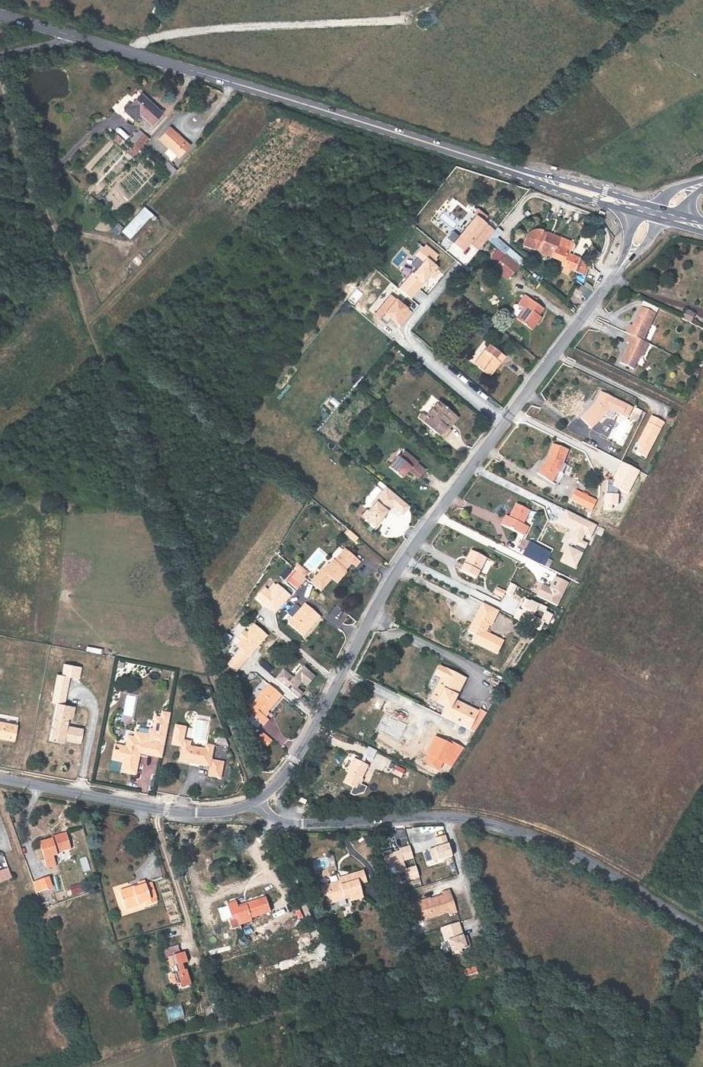

Address
:








Roof Type
:
Roof Boundary :
ReDraw
Garden Boundary:
ReDraw
Potager Boundary:
ReDraw
Are Gutters Linked to Sewer ?
CALCULATE
WATER NEEDED
OPTIMUM STORAGE
ESTIMATED SAVINGS

ANALYSIS OF YOUR NEEDS, BASED ON YEARLY RAIN LEVELS
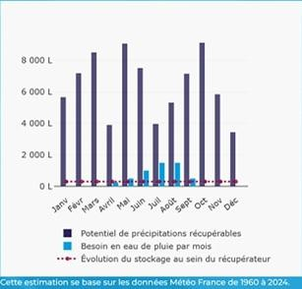
Last year known
2024
Driest year
1976
Wettest year
1966

Notes:

MF/Button(auto localisation)
- MF = même fonctionnement qu’appli d’aujourd’hui
- Ecran il doit etre totalement symetrique
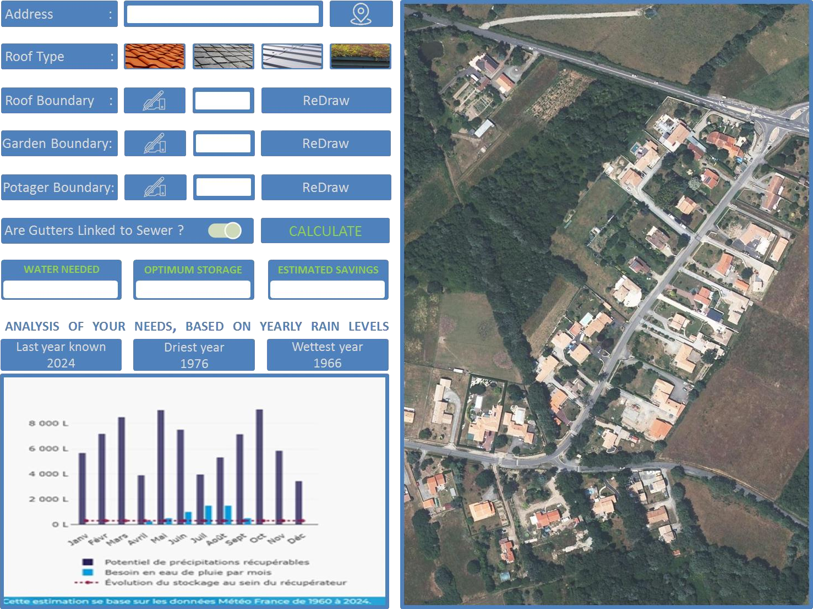
- Il est preferable que les buttons change des couleurs pendant la “click”
- Visuellement l’ecran il doit etre 2D pas
- Tout en anglais
- Quelques modifs de text tel que “Are Gutters Linked to Sewer ?” au lieu de “Is your place connected to the mains drainage?”, “Garden Boundary” au lieu de “Garden irrigation” et
“Potager Boundary” au lieu de “Vegetable garden irrigation”

MF/Address bar
des text box, button, bordurs etc en relief

MF/ligne de text

MF/Button clickable avec image (au lieu de radio button)

MF/button

MF/values XX m2

MF/button

MF/button MF/avec swicth button

MF/values XX Litres, XX €/Year et etc.
MF

MF
(mais tout en anglais)

Largeur total

50% inputs/outputs 50% GPS map

